协议测试工具

设
计
说
明
书

深圳第七大道科技有限公司
2017年3月

目录
目录
1. 目录 2
2. 协议测试工具介绍 3
2.1引言 3
2.1.1 编写目的 3
2.1.2 软件介绍 3
2.1.3 定义 3
2.2 程序系统的组织结构 4
2.3 程序设计说明 4
2.3.1 运行环境 4
2.3.2 系统介绍 4
3.1功能介绍 5
3.1.1 协议测试工具界面如下 5
3.1.2 地址栏 5
3.1.3 数据工具栏 6
3.1.4 安全信息库过滤工具栏 7
3.1.5 协议树视图 8
3.1.6 日志 9
3.1.7 录制和加载 10

协议测试工具介绍

2.1引言

2.1.1 编写目的
由于现有的协议工具，类似WPE等，能够达到录包发包的效果，但是截取的数据包为二进制没有解析的包，因此不方便修改数据包进行协议验证。相关能提供的可扩展性不强，并且不能通过编写组件来提供加解密、编解码和C/S类协议的数据字段分析和字段显示等等。因此需要一款工具主要是针对以上的工具所不能达到的效果，增加并提供了加解密、编解码和C/S类协议的数据字段分析和字段的显示等功能。

2.1.2 软件介绍
《协议测试工具》是为开发，测试人员打造的工具，它能提供查看C/S类协议消息的功能，并可以对消息进行修改等操作。通过这些功能能帮助开发人员定位bug，也能帮助测试人员提高测试效率。

2.1.3 定义
本工具包括服务器和客户端两部分，为方便起见，以下将客户端定义为TC，服务器端为TS。

程序系统的组织结构
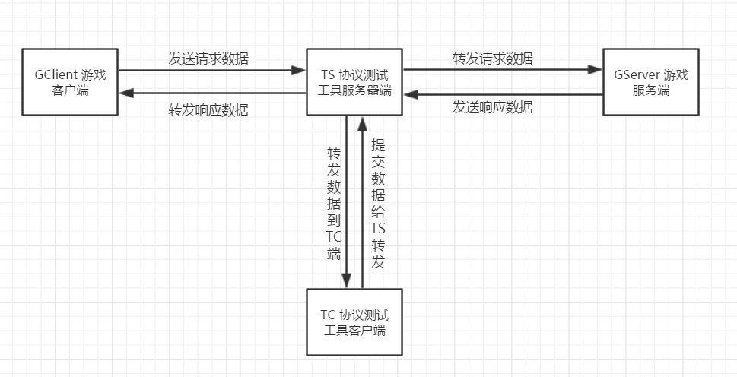
（本工具和游戏模块之间的关系）
TS服务器会在游戏通讯之间起到一个代理作用，接收和转发数据，也可对数据进行处理，发送给TC客户端。TC接收到的数据可以修改内容并进行一次或多次转发。

程序设计说明

2.3.1 运行环境
本程序是使用java实现的，可以运行在window设备上。

2.3.2 系统介绍
本工具使用java1.7做为编译版本，使用mina框架作为通信工具。
本工具有两个模块，一个是服务端TS模块，另一个是客户端TC模块。
服务器人员负者搭建起服务器TS，TS负责和游戏客户端和服务器建立连接，并接收，处理，发送数据。TS在接收到数据后会根据TC的设置判断要不要将数据传给TC显示。TS还负责和TC通讯并处理TC的指令。
客户端人员需要实现TC的界面和功能，TC负责将TS发送过来的游戏客户端和服务器间通讯的消息显示出来。并允许用户修改，发送消息。以及其他操作。

3.1功能介绍

3.1.1 协议测试工具界面如下
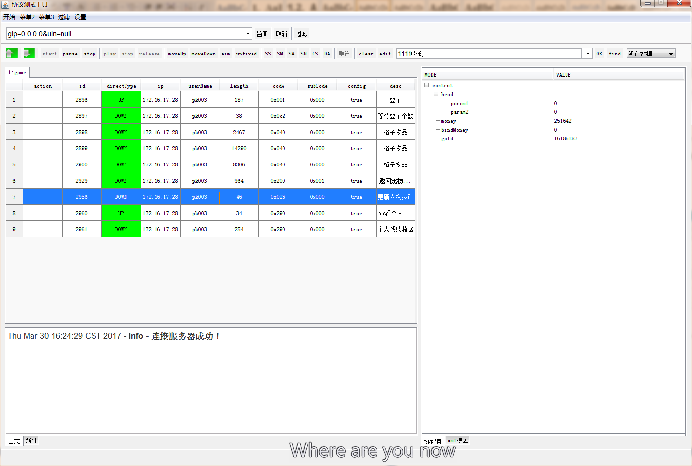
以下为具体模块说明

3.1.2 地址栏

地址栏参数gip代表具体监听客户端的ip，uin代表监听的用户的username。
若不写gip或gip=0.0.0.0则监听所有游戏客户端的数据。
uin用于监听具体哪个帐号登陆的游戏客户端，当同时使用gip和uin参数，且这时uin指定的帐号并未在gip指定的主机上登陆时，TS会忽视gip设置，而以uin为准。

3.1.3 数据工具栏
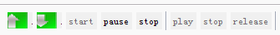

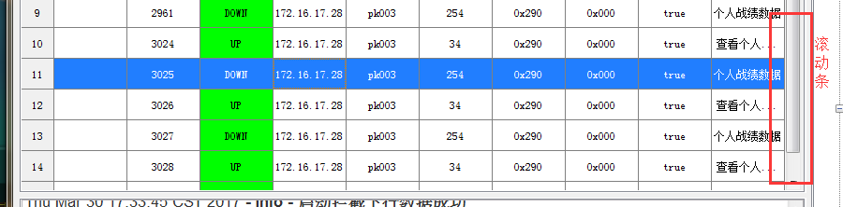

按钮组中，分别是上行、下行数据控制开关。按下按钮分别表示接收上行数据（游戏客户端到游戏服务器），接收下行数据（游戏服务器到游戏客户端）。弹起按钮表示不接收对应方向的数据。不接收是TS不会将该数据传给TC。 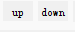此为按钮弹起的状态。

按钮组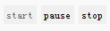中，从左至右依次为继续、暂停、停止。“暂停”用于通知TS暂停向TC发包，此时由TS缓存上下行数据。“停止”用于中断TS向TC发包，所有数据将直接按照TS的规则进行传输。“继续”用于在暂停或停止状态下通知TS恢复向TC发包。

按钮组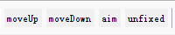的前两个图标用于将当前选中的行进行上下移动，通过改变发送顺序，来模拟数据包乱序的场景。图标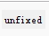表示当表格添加新数据时滚动条不会滚到底部，点击后变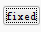，表示会自动滚动到底部。用于快速定位到表格里选中的行。

按钮组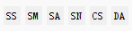依次为“发送选中的数据”、“发送已标记的数据”、“标记为待发送数据”、“发送当前所有未发送数据”、“取消选中数据的发送标记”、“删除当前所有数据”。若某条数据被成功发送则其所在行的第一列将被标记为绿色，被标记为待发送数据则第二行显示其他颜色作为提示，如下：

按钮组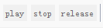仅在加载录制数据时可用。其中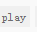用于播放已加载的录制数据。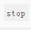用于在停止正在播放的数据。用于在播放结束后解锁数据列表。

3.1.4 安全信息库过滤工具栏

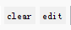分别表示清空过滤规则和弹出过滤规则编辑框。用户可在或单击弹出的编辑框中编辑过滤条件。弹框如下：
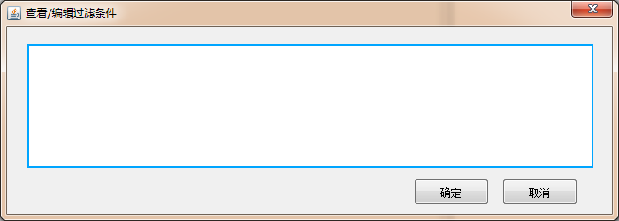
编辑完成后，单击应用过滤条件，若应用成功则编辑框背景为绿色，若过滤过滤条件非法（语法错误）则编辑框背景红色。编辑框背景为白色时表示当前过滤规则尚未应用。
按钮用于在当前数据列表中查找符合查找表达式的数据。点击后弹出如下窗口。
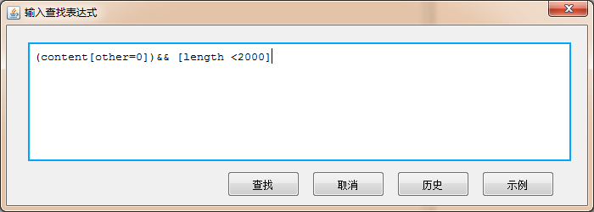

图中为示例过滤表达式，表达式是通过fastjson api实现的，在此基础上增加了 与 操作和 或 操作。其他表达式语法可参考fastjson 文档。参考链接如下：
https://github.com/alibaba/fastjson/wiki/JSONPath

若要重新查看所有数据包，则只需单击数据类型选择框，选择“所有数据”即可：
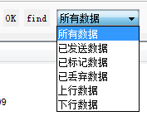

3.1.5 协议树视图
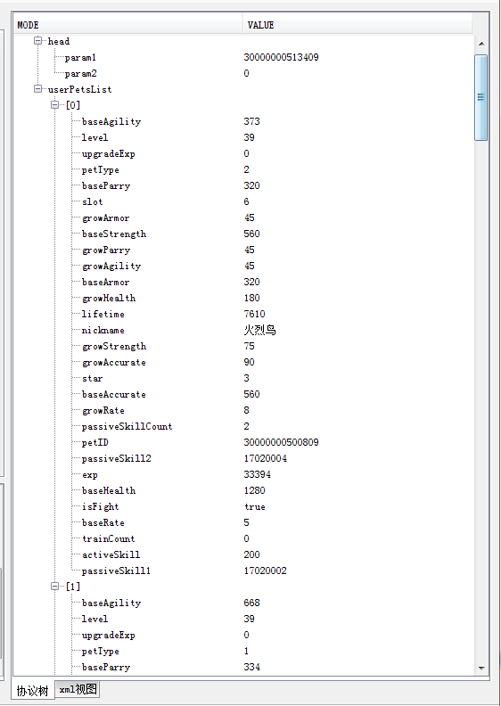
这部分显示所选行里所有数据。右侧部分类型的数据是支持修改。显示的数据还提供了xml格式视图，如下。
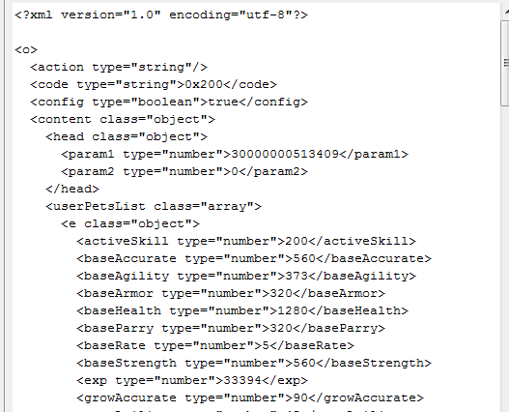

3.1.6 日志
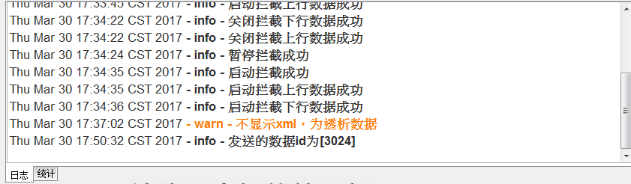
显示TC客户端的系统信息和用户的操作行为，日志级别共有5种：CRITICAL、ERROR、WARNING、INFO、DEBUG。，每种有各自的颜色。

3.1.7 录制和加载
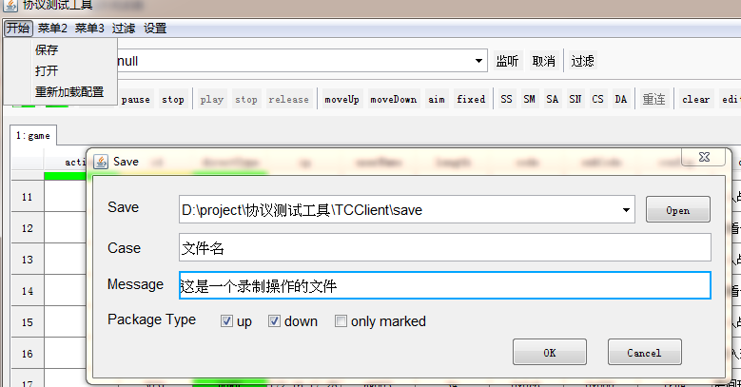

点击在开始菜单的保存，会弹出此弹框，然后设置保存路径，文件名和描述。
复选框里，up 、down表示上行，下行数据。选中表示录制该数据，不选反之。only marked表示只录制用户标记的数据，不选表示录制用户发送的数据。录制中点击表示录制完毕。

点击开始菜单里的打开，会弹出下面弹框。
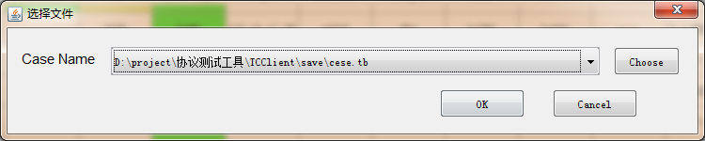
点击确定后会吧录制的数据显示在界面，之后就可以使用播放按钮了。

深圳第七大道科技有限公司
2017年03

